Viernes
26
de mayo

Tercero de Primaria
Lengua Materna

Organizando información en diagramas

Aprendizaje esperado: conoce la función y las características de los diagramas.

Énfasis: distingue las características y función de los diagramas. Usa la información presentada en diagramas para describir un proceso.

¿Qué vamos a aprender?

Aprenderás a conocer la función y las características de los diagramas.

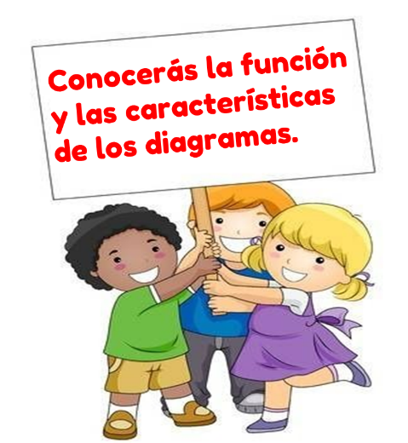

¿Qué hacemos?

Te invito a que me ayudes leer una cartita que nos dejó Tina, nuestra marioneta consentida, ¿Quieren saber de qué trata la carta?

Creo que Tina dejó un mensaje muy importante para todos ustedes, estudiantes de tercer grado. Veamos qué dice:

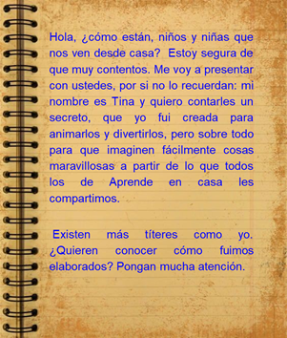

Esto que nos menciona Tina es justo de lo que te estaba platicando, por cierto, es importante que tomes nota en tu cuaderno del proceso de elaboración y anotes palabras clave, eso ya lo sabes realizar porque lo vimos en sesiones anteriores y es importante que lo anotes porque lo vas a utilizar el día de hoy.

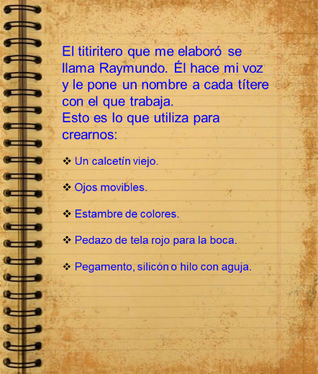
Están sencillos los materiales de verdad. Continuemos con la elaboración, y dice así:

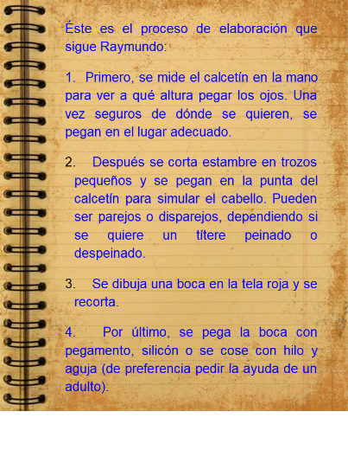
¿Qué te pareció el proceso de elaboración?

Te voy a voy a mostrar mis notas que tomé durante la lectura.

Espero que también hayas hecho tus notas.

Dice así:

Si te fijas tiene un título, los pasos de elaboración están enumerados y utilice palabras que indican orden temporal como: primero, después, por último, y hasta dibuje.

Como te fue con tu registro, revisa qué te faltó, ahora que ya dominas el registro de notas y la ubicación de las palabras clave, te voy a compartir otro tipo de organización que puedes hacer cuando se trata de presentar algún proceso de elaboración: Aquí están los “diagramas”. Observa este ejemplo que muestra el proceso que hay detrás de cada libro de texto que llega a tus manos.
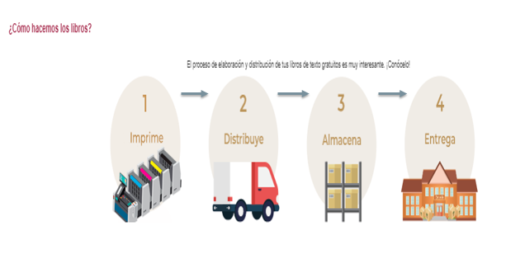

Son cuatro pasos, que en este caso están ilustrados, y unidos por flechas que indican el orden en el que se desarrollan los pasos. Ahora observa otro ejemplo que nos propone nuestro libro de texto en la página 111

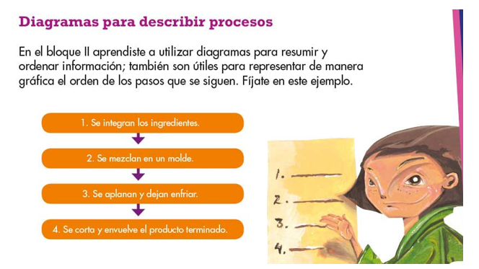

Si lo recuerdas pues así será más fácil utilizar los diagramas. Apoyémonos en el que acabamos de observar de nuestro libro de texto.

La información que tenemos que Tina nos compartió en su carta. Lo único que tienes que hacer es anotar los pasos de elaboración en orden y lo que harás es anotar el primer paso.

Se mide el calcetín en la mano y lo anotas en el primer espacio. Lo escribiremos más corto para que quepa.

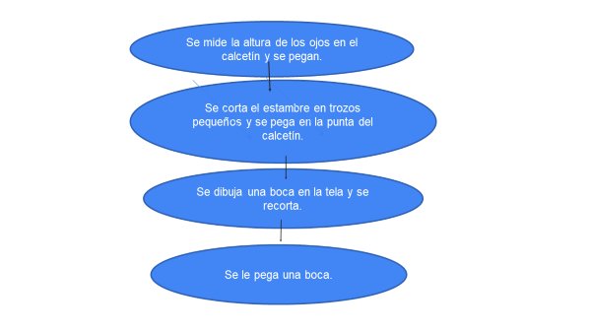
Después se pegan los ojos y luego se corta en trozos el estambre y pega lo anotamos en el segundo espacio y, por último.

El último es “se recorta y se cose la boca”. Ahora, las flechas indican qué información es la que continúa, como en el caso de la elaboración del títere.

¿Qué es un diagrama?

Como pudimos observar, lo que completamos es un esquema en el cual se integran las ideas principales y su función es representar procedimientos y procesos, de tal manera que le sea fácil entenderlo a quien lo lea, por ejemplo, lo que acabamos de escribir en nuestro diagrama, ¿Lo entendiste?

¿Cuál es la utilidad de un diagrama?

Pues, se pueden observar aspectos importantes de una manera rápida y simple es muy funcional para organizar información.

Por cierto, y si terminamos de leer la carta de Tina, solo falta una parte y dice así.

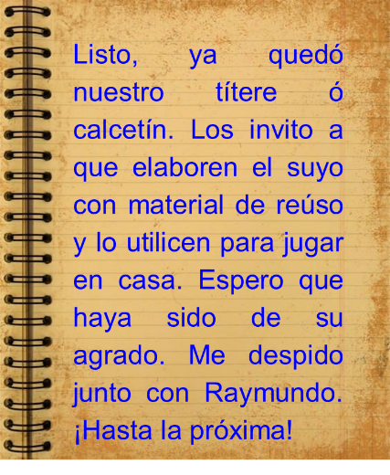

Bueno pues ahora es el momento de elaborar nuestro títere, ¿Te parece?

Vamos a seguir los pasos de nuestro diagrama para elaborar nuestro propio títere. Lo primero es colocar el calcetín en la mano para revisar dónde van los ojos por aquí pegamos los ojos.

Por último, cosemos la boca, esto con ayuda de un adulto en casa, por favor, tiene que ser con mucho cuidado. ¡Qué bonito quedó!

El reto de hoy:

Te invito a seguir investigando los procesos de elaboración del producto que más te interese y organizar la información en un diagrama.

Si te es posible consulta otros libros y comenta el tema de hoy con tu familia. Si tienes la fortuna de hablar una lengua indígena aprovecha también este momento para practicarla y plática con tu familia en tu lengua materna.

¡Buen trabajo!

Gracias por tu esfuerzo.

Para saber más:
Lectura

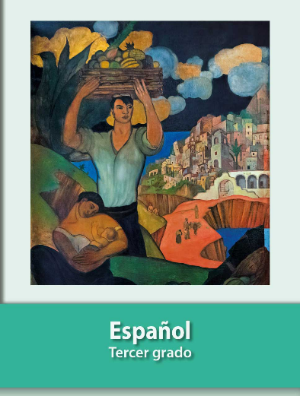
https://libros.conaliteg.gob.mx/20/P3ESA.htm

